Порыв теплотрассы. Как избежать трагедии.

Повреждения на тепловых сетях могут возникать в любое время года, но наиболее остро эта проблема ощущается именно во время холодов. Необходимо осознавать, что тепловые сети — это опасный производственный объект. Температура теплоносителя зимой — до 130°C.
В случае аварии возможно причинение вреда здоровью и жизни, а прикосновение к трубопроводу с такой температурой может привести к серьезным ожогам.
Наибольшую опасность представляют собой порывы тепловых сетей подземной прокладки, когда образующаяся промоина заполнена горячей водой.
Так недавно произошло ЧП в г.Санкт-Петербурге Российской Федерации, где под дорогой прорвало трубу с кипятком. Технологическое нарушение возникло на трубопроводе диаметром 400 мм. Улицу окутал густой пар. В зоне подтопления оказались припаркованные машины. Два легковых автомобиля провалились в ямы с горячей водой.
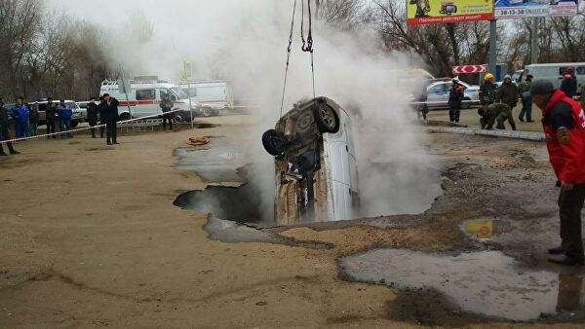
21 ноября текущего года Пензе, Российской Федерации, произошла трагедия, шокировавшее всю страну – из-за аварии на теплосетях, подъезжавший к магазину автомобиль провалился под землю. Внутри трехметровой ямы разлился кипяток. В подземной западне погибли, находившиеся в салоне два человека.
Как заметить опасные места?

Как правило, порывы трубопроводов не происходят моментально. Повреждение тепловой сети можно определить по основным признакам: парение, выход воды на поверхность, проседание грунта. Именно поэтому стоит быть осторожными и обращать внимание на возможные признаки дефекта теплотрассы.
Коммунальные службы при проведении работ должны ограждать места их проведения. На проезжей части, при дефекте трубопровода, проходящего под дорогами и автомагистралями, бывает необходимо изменить схему дорожного движения — сузить полосу или полностью ее перекрыть. В этом случае путь автомобилям преградят бетонными блоками с сигнальной окраской.
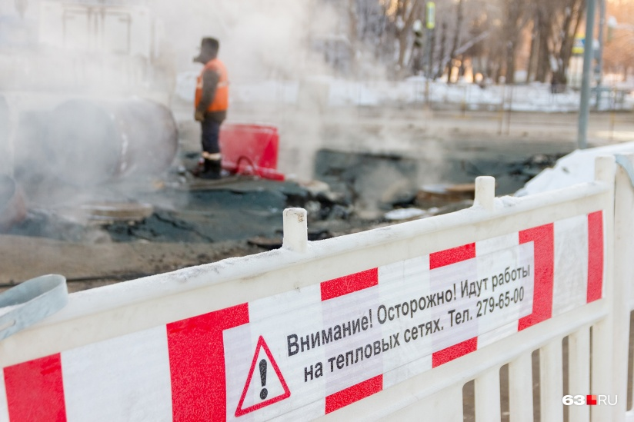
В пешеходных зонах коммунальные службы используют сигнальную красно-белую ленту, устанавливаются заметные стойки с баннерами, а также применяют ограждающую сетку.
Тем не менее, это работает не всегда. По словам одного из представителей коммунальных служб: «… люди рвали ленты, шли напролом по кипятку. Лезли на парящие сугробы — запросто могли провалиться. Пришлось выставить живое оцепление из сотрудников…».
Надо помнить, что даже отсутствие ограждений — не повод приближаться к опасному месту из любопытства или чтобы сократить дорогу к месту назначения, т.к. чтобы пометить место аварии, необходимо время на транспортировку ограждающих конструкций!
Госэнергогазнадзор предупреждает !

Уберечь от несчастного случая поможет соблюдение достаточно простых правил:

1. Не приближайтесь к месту парения или выхода воды. Исключите доступ других людей. Провал обманчив: под асфальтом может находиться промоина с кипятком диаметром до 10 метров. Вы рискуете провалиться.
2. Не пытайтесь пройти или проехать по затопленным улицам и тротуарам – в пару под слоем воды промоину не увидеть! Опасный участок необходимо обойти или объехать по другому маршруту.
3. При вытекании горячей воды запрещено проходить вдоль дорог по обочине, особенно в районе колодцев ливневой канализации. При стекании горячей воды с проезжей части возможен размыв грунта в районе колодца и обрушение покрытия.
4. Не подходите к автобусу, автомобилю, если он стоит в зоне парения или разлива воды. А если разлив застал в транспорте – не покидайте его.
5. Если место дефекта огорожено – не заходите за ограждения. Ни в коем случае не разрушайте ограждения, не снимайте предупреждающие знаки, не приближайтесь к открытым участкам трубопровода.
Запомните эти правила, расскажите своим детям, друзьям и знакомым.

При обнаружении любых признаков повреждения коммуникаций сообщите о месте дефекта в Центр по приему обращений граждан по вопросам работы жилищно-коммунального комплекса – номер 115 или в диспетчерскую экстренной помощи аварийно-спасательной службы МЧС – номер 112.

ГОСЭНЕРГОГАЗНАДЗОР Суцкое МРО

